Рисование осеннего дерева
Для работы понадобится: листы бумаги для рисования, краски гуашь или акварель, кисти беличьи.
1.Начните рисование с игры: " Изобрази дерево"- поднять руки вверх и представить себя деревом. Обратите внимание детей на линию вдоль тела, от пальчиков до ног, и нарисовать ее, справа и слева, сначала в воздухе, а потом на листе бумаги (рисовать ствол, нужно до середины листа, верхнюю часть листа оставить для кроны).
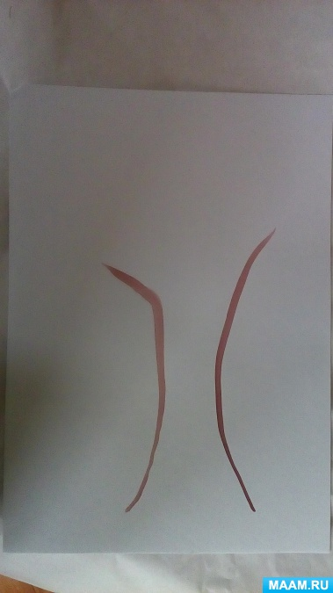
2.Ручки - это веточки, предложить детям их нарисовать,
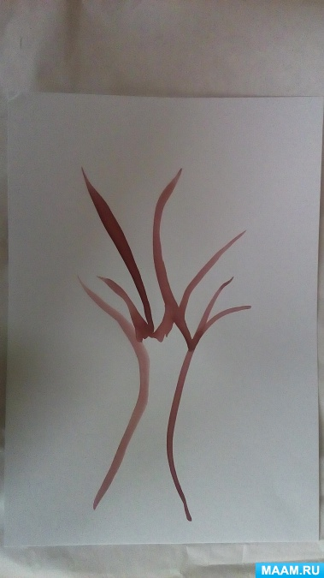
3.Нарисовать тонкие веточки.
4.Закрасить ствол дерева.
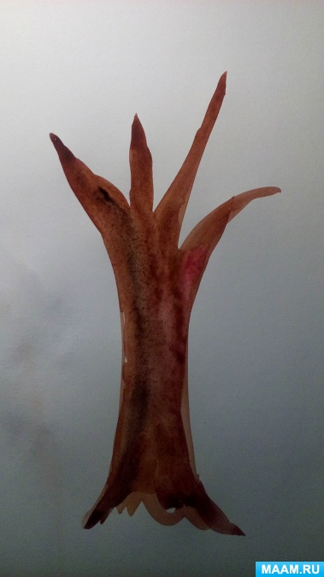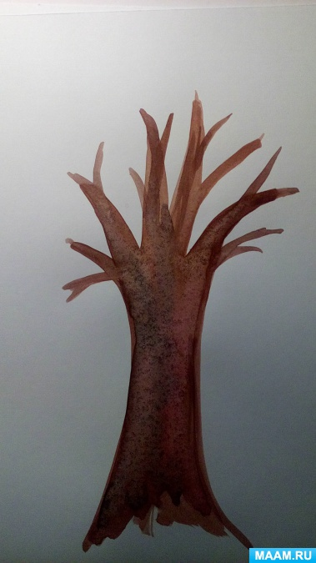
5. Рисовать листочки методом примакивания с желтого цвета, не касаясь веточек, по периметру дерева и внизу под деревом, как опавшие листья.
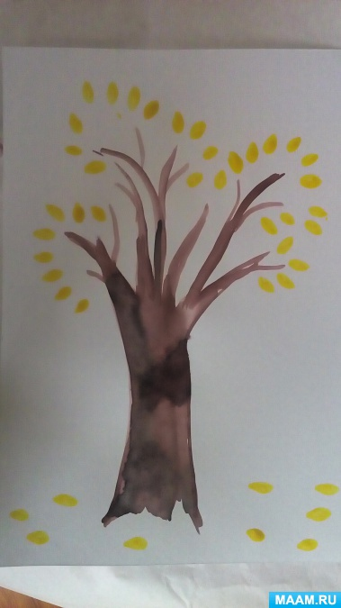
6.Следующий цвет взять оранжевый (по цветовому кругу) и также примакиваем кисточкой не касаясь желтых листочков.
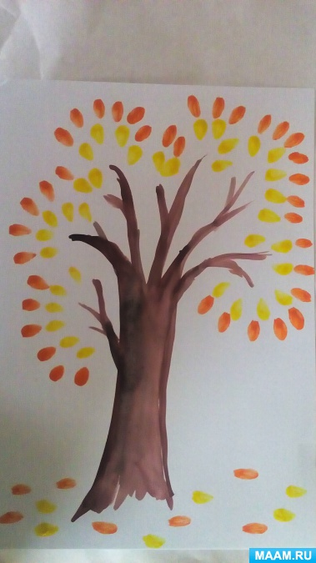
7. По очередности идет красный цвет, также делаем примакивание. Можно обратить внимание ребенка, что листочки бывают разного размера, примакивание может быть разным.
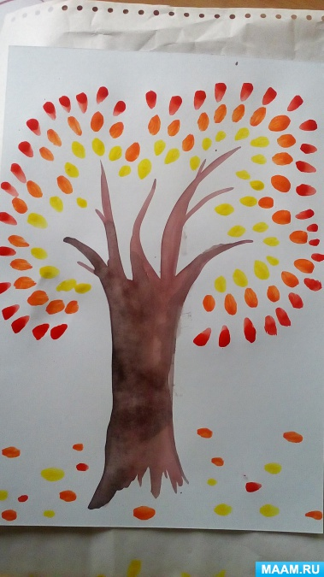
8. Следующий цвет бордовый, примакиваем листочки, не забываем примакивать под деревом, как опавшие листья. И в самую последнюю очередь, берем зеленый цвет и примакиваем внутри дерева, как листочки, которые еще остались зелеными.
Вот такое дерево может получиться.
